|  |  |
| --- | --- |
| Ciencias Naturales Unidad N°1: Ciencias de la vida | **trofica3trofica3trofica3Guía de apoyo clase N° 9**  **4°Básico** |

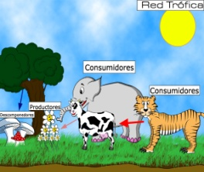

**Nombre:** _______________________________________ **Fecha:** ____/____/_______

*De acuerdo a las imágenes que acabas de ver y de lo registrado en la hoja de Word, responde las siguientes preguntas.*

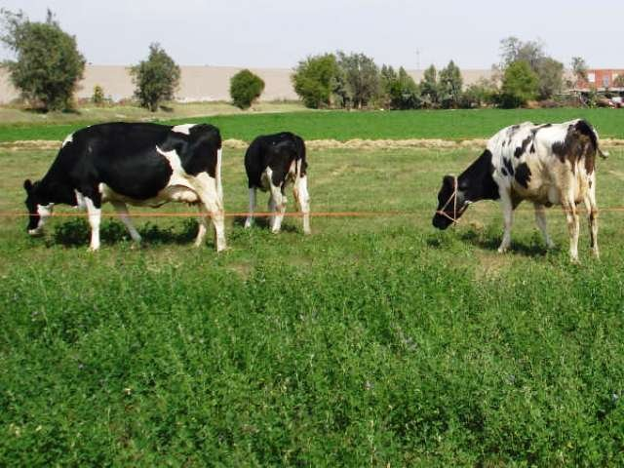

¿Cuál es la acción que están realizando las vacas? ______________________________________________________________________________________________________________________________________________________________________________________

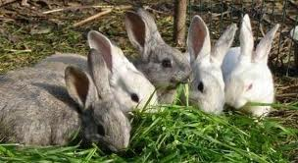

¿Cuál es la función del alimento que están consumiendo los conejos? ____________________________________________________________________________________________________________________________________________________________________________________________________________________________________________________________

¿Qué relación pueden tener las vacas y los conejos con el pasto?

____________________________________________________________________________________________________________________________________________________________________________________________________________________________________________________________________________________________________

¡Recuerda pegar esta guía de apoyo en tu bitácora!